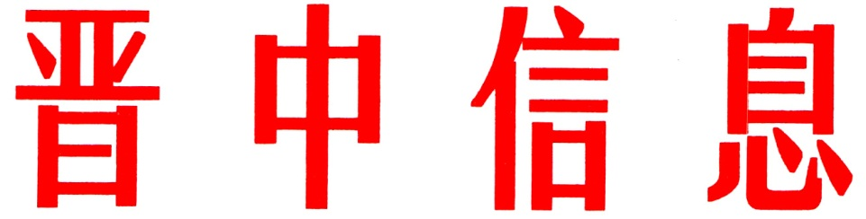

（65）
中共晋中市委办公室 2024年4月7日

左权县以优势思维布局工业 构建特色产业集群

2024年，左权县抢抓新一轮科技革命和产业变革机遇，把发展新质生产力作为重要着力点，巩固和增强工业经济回升向好态势，围绕新兴产业培育和传统产业振兴，在优化存量、做多增量、壮大体量上做文章，加快构建产业链条长、成长性好、生命力强的工业体系，努力走出具有左权特色的“新型工业”之路。
一、抓运行、攻项目，夯实工业发展基础。一是推进重点项目建设。坚持项目为王理念，以项目建设为抓手，全年铺排工业类项目5个，总投资57.87亿元，年度计划完成投资18.88亿元，构建“项目签约——手续办理——用地保障——竣工投产”一体服务体系，推动重大项目早落地、早开工、早建设、早达产，培育工业经济新增量。二是加强经济运行调度。加大对规上、限上企业培育力度，引导新兴产业企业入规、入统，确保达标企业全部按时入规、入统。鼓励行业龙头企业积极发挥带动引领作用，整合行业资源，促进优势产业集聚，推动平台经济规模化、品牌化、规范化发展。三是做好工业规划布局。编制高质量发展规划，打造“两轴七区”发展集聚区布局，构建全新发展版图，实现工业转型升级。
二、稳存量、拓增量，提质升级传统产业。一是确保生产煤矿稳定正常运行，加快推进阜生、宏远2座试点煤矿保护层开采，在4座煤矿全面铺开“以岩保煤”巷道掘进，解决采掘失调问题，还清瓦斯治理“欠账”，4月底完成石港煤业智能化综采工作面调试运行，10月份恢复正珠煤业回采面正常生产，确保6座煤矿在安全的前提下，持续稳定生产。二是积极协调停缓煤矿尽快复工，加强同省属国企沟通，推动盘城煤业尽快复产，督促正太丈八煤业加快办理前期手续，力争年内开工建设；加快协调正明、永兴煤业复建，加快推进佳瑞、正行煤业历史遗留问题解决，力争全年煤炭产量完成500万吨。三是铁矿产业全面推进系统整合，全面理顺管理机制，先期将鑫瑞公司一矿现有8个矿井进行整合，综合设计采区4个，达到年产铁矿50万吨能力。同步扩大整合面，整合形成年产120万吨铁矿企业主体，实现拳头发力。加快推动产能释放，尽快启动万顺、鑫泰、大成三个银行抵押铁矿拍卖程序，转换主体、盘活资产、进行重整，力争形成30万吨产能。持续加大扶持力度，加快推进中晋太行公司年产30万吨直接还原铁项目建设进度，力争年内稳定量产、全面达效，加快发展焦炉煤气制天然气、甲醇等多联产项目，延长产业链条，丰富产品种类。
三、抢先机、聚势能，培育壮大新兴产业。一是乳胶产业园区。加快推进常州星荣年产60亿只丁腈手套项目，2024年3月一期投产达效，同步启动2期8条单线建设，年底建成16条生产线，达到年产32亿只手套能力，实现税收4000万元。推进山西鑫康莱医疗科技公司生产线建设，上半年建成22条、下半年建成36条，年底达到生产线58条，尽快形成年产值12亿、税收1.2亿元的能力。二是石英砂产业。年产300万吨高纯石英砂提纯项目已完成场地平整、厂区道路等配套工程，力争9月份前建成。同时，举全县之力，推进石英砂产业链条、打造光伏玻璃产业集群的重要一环的福莱特年产300万吨太阳能超薄、超高透光伏面板及背板制造项目落地。三是抽水蓄能产业。总投资90亿元的箕山140万千瓦抽蓄电站项目，已上报至国家能源局，申请纳入国家抽水蓄能“十四五”规划重点实施项目。待批复后，立即组织开展可研评审、可行性编制报告等工作，报请上级部门早日核准开工建设。四是新能源产业。山西国际能源集团新能源左权光伏发电项目二期5万千瓦光伏已开工，国电投集团200MW“光伏+”发电项目近期可实现全容量并网。华能左权“风光水火储氢”多能互补综合能源基地二期（风电50MW+光伏60MW）风光一体化项目，60MW光伏已取得部门核查意见；50MW风电已完成项目选址和土地预审招标，正在进行建模计算，打造“风光水火储”一体化综合能源基地。
四、促投资、优环境，培厚工业发展沃土。一是发力招商引资。始终把招商引资作为“一把手”工程，不断健全工作机制，动态完善招商图谱，让左权长板商商皆知、口口相传；落实招商引资奖励政策，实行市场化委托招商奖励，形成“人人支持招商、人人参与招商”；围绕已有的硅砂、乳胶、新能源产业，大力招引对上下游产业链具有带动作用的项目，推动形成“招来一个、带来一串、辐射一片”的“磁场效应”。二是创优营商环境。秉持“一切为了产业、一切围绕产业、一切服务产业”理念，紧紧围绕企业需求，践行“有呼必应、无事不扰”的店小二精神，对照省市要求的营商环境评价体系，完善政务服务事项首问负责制和全程跟踪问效制；大力推进“高效办成一件事”改革，进一步精简审批流程，做到一次性告知、一条龙服务、一站式办结，提高综合服务效率；开展“干部包企业、政策找企业、服务到企业”行动，让“企业动嘴、干部跑腿”成为常态，让营商环境成为左权招商引资的最亮品牌、投资兴业的最大底气、转型发展的最强引擎。三是发展民营经济。深入落实“省30条”“市25条”，建立惠企政策直达快享机制，对民营企业投资的重大项目，开辟绿色通道，做到特事特办，力争年收入超500万元民营企业突破130户；建立政银企常态对接机制，探索金融支持实体经济新模式，用足用活应急周转金和特别流转金，为企业注入金融活水。

（市委办信息科根据左权县委报送信息整理）

主送：各县（区、市）委、政府，市直有关单位。
如有批示或需详情，请与市委办公室信息科联系。 电话：2636111

